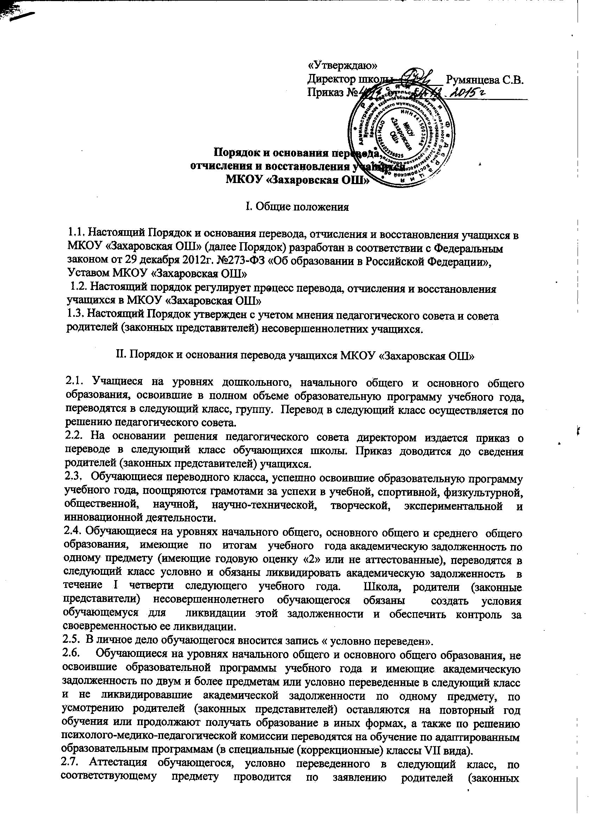

представителей) и по мере готовности обучающегося в течение первой четверти учебного года.

2.8. Форма аттестации определяется аттестационной комиссией, состав которой

утверждается в количестве не менее двух учителей соответствующего

профиля.

2.9. При положительном результате аттестации педагогический совет принимает

решение о переводе обучающегося в класс, в который он был переведён условно,

с соответствующей записью в личном деле.

2.10. При отрицательном результате аттестации директор вправе по

ходатайству родителей (законных представителей) обучающегося назначить повторную

аттестацию.

2.11. В случае если обучающийся, условно переведенный в следующий класс, не ликвидирует в течение первой четверти учебного года академическую задолженность по предмету, он не может быть переведен в следующий класс.

2.12. Обучающиеся, не освоившие образовательную программу предыдущего уровня, не допускаются к обучению на следующем уровне общего образования.

2.13. Решение педагогического совета школы в отношении обучающихся, оставленных на повторный год обучения, доводится до сведения родителей (законных представителей) классным руководителем.

III. Порядок и основания отчисления

3.1.Отчисление обучающихся из школы оформляется приказом директора на

следующих основаниях:

- в связи с завершением основного общего образования с выдачей

документа государственного образца

- в связи с переводом в другую общеобразовательную организацию, реализующую

образовательную программу соответствующего уровня, с согласия родителей (законных

представителей) при наличии справки-подтверждения с нового места учебы;

- по заявлению родителей (законных представителей) в связи со сменой места жительства;

- по согласию родителей (законных представителей), комиссии по делам

несовершеннолетних и защите их прав и отдела образования Администрации ,

обучающийся, достигший возраста пятнадцати лет, может оставить школу до

получения общего образования;

- по обстоятельствам, не зависящим от воли обучающегося или родителей (законных

представителей) несовершеннолетнего обучающегося и школы, в том числе в

случае ликвидации организации.

3.2.За неисполнение или нарушение устава организации, осуществляющей образовательную деятельность, правил внутреннего распорядка, иных локальных нормативных актов по вопросам организации и осуществления образовательной деятельности к обучающимся могут быть применены меры дисциплинарного взыскания - замечание, выговор, отчисление из организации, осуществляющей образовательную деятельность.

3.3. Меры дисциплинарного взыскания не применяются к обучающимся по образовательным программам дошкольного, начального общего образования, а также к обучающимся с ограниченными возможностями здоровья (с задержкой психического развития и различными формами умственной отсталости).

3.4. Не допускается применение мер дисциплинарного взыскания к обучающимся во время их болезни, каникул, академического отпуска, отпуска по беременности и родам или отпуска по уходу за ребенком.

3.5. При выборе меры дисциплинарного взыскания организация, осуществляющая образовательную деятельность, должна учитывать тяжесть дисциплинарного проступка, причины и обстоятельства, при которых он совершен, предыдущее поведение обучающегося, его психофизическое и эмоциональное состояние, а также мнение советов обучающихся, советов родителей.

3.6. Решение об отчислении несовершеннолетнего учащегося, достигшего возраста пятнадцати лет и не получившего основного общего образования, как мера дисциплинарного взыскания принимается с учётом мнения его родителей (законных представителей) и с согласия комиссии по делам несовершеннолетних и защите их прав. Решение об отчислении детей-сирот и детей, оставшихся без попечения родителей, принимается с согласия комиссии по делам несовершеннолетних и защите их прав и органа опеки и попечительства.

3.7. Школа незамедлительно обязана проинформировать об отчислении несовершеннолетнего обучающегося в качестве меры дисциплинарного взыскания отдел образования Администрации.

3.8. Отдел образования Администрации и родители (законные представители) несовершеннолетнего обучающегося, отчисленного из образовательного учреждения, не позднее чем в месячный срок принимают меры, обеспечивающие получение несовершеннолетним обучающимся общего образования.

3.9. Обучающиеся, родители (законные представители) несовершеннолетнего обучающегося вправе обжаловать в комиссию по урегулированию споров между участниками образовательных отношений меры дисциплинарного взыскания и их применение к обучающемуся.

3.10. Не допускается применение мер дисциплинарного взыскания к обучающимся начального общего образования, а также к обучающимся с ограниченными возможностями здоровья (с задержкой психического развития и различными формами умственной отсталости).

IV. Порядок и основания восстановления

4.1 Лицо, отчисленное из Школы, по инициативе обучающегося имеет право на

восстановление в Школе, при наличии свободных мест.

4.2. Восстановление обучающихся после отчисления производится на основании заявления родителей (законных представителей).

4.3. Восстановление обучающегося производится приказом директора Школы.